研究过程

1、确立一个具体的研究问题

2、寻求问题的解决方案

3、为了论证研究假设的正确与否，要进行理论或者实验上的反复推敲

4、理论推导和测试结果都表明研究假设成立

棋盘法（找到研究点）

横轴代表相应的研究领域用到的不同方法、方案和技术

纵轴表示要解决的研究问题，或者说潜在的研究问题。

具有相关性的研究问题要按照顺序排放，无相关性的研究问题可以随意摆放

优秀的论文怎么定义

1、研究工作和实验结果是否新颖？

2、实验结果是否具有影响力？

3、论文所用的技术方法是否正确、可行？

4、论文书写是否清楚明白？

5、论文是否应该录用？

6、你对自己评审意见是否有信心？

会议评审论文的流程

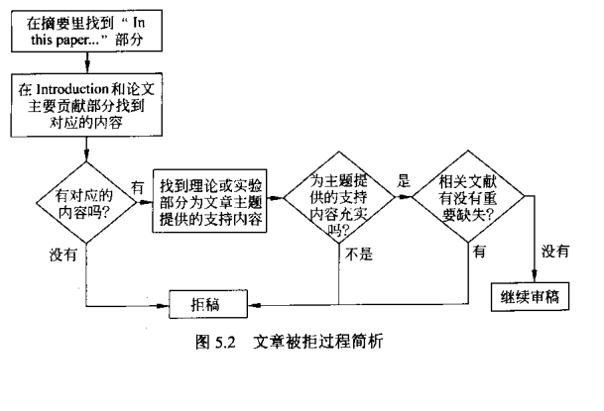

10/30检测法

对于一般评审者来说，从开始阅读论文起计时，看他们能不能在10分钟内搞清楚你的研究问题是什么，研究工作的主要贡献是什么。在此基础上，看他们能不能在30分钟内理解你的研究工作，包括方法和流程等（假设这是一个10页的会议论文），并作出录用或是拒收的决定。